

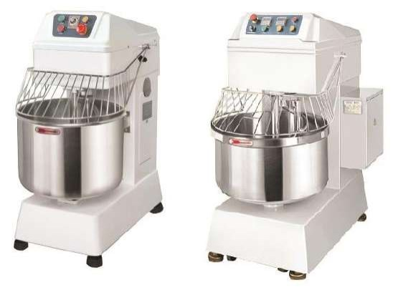

РУКОВОДСТВО ПО ЭКСПЛУАТАЦИИ Тестомесильная машина
TF 20 ECO, TF 30 ECO, TF 40 ECO, TF 50 ECO, TF 60 ECO, TF 80 ECO, TF 100 ECO, TF 130 ECO, TF 160 ECO, TF 200 ECO, TF 260 ECO

ПРОИЗВОДИТЕЛЬ: KOCATEQ (Южная Корея)

ХОТЯ ЭТОТ ДОКУМЕНТ ПОДГОТОВЛЕН С ОСОБОЙ ТЩАТЕЛЬНОСТЬЮ, СОТРУДНИКИ И ПРОДАВЦЫ НАШЕЙ КОМПАНИИ НЕ МОГУТ ПРИНЯТЬ НА СЕБЯ КАКУЮ-ЛИБО ОТВЕТСТВЕННОСТЬ, СВЯЗАННУЮ С ЕГО НЕПРАВИЛЬНЫМ ПОНИМАНИЕМ ИЛИ ИСПОЛЬЗОВАНИЕМ (В СЛУЧАЕ ВОЗНИКНОВЕНИЯ СОМНЕНИЙ В ТЕХ ИЛИ ИНЫХ ПОЛОЖЕНИЯХ НАСТОЯЩЕЙ ИНСТРУКЦИИ НЕОБХОДИМО ПРЕКРАТИТЬ ИСПОЛЬЗОВАНИЕ

Содержание.
1. Важные положения и предупреждения 2 2. Рекомендации по защите окружающей среды при выбрасывании
упаковки и самого оборудования 3 3. Техника безопасности 4 4. Транспортировка и хранение 5 5. Технические характеристики 5 6. Распаковка 6 7. Установка и размещение оборудования 6 8. Эксплуатация машины 8 9. Обслуживание и очистка оборудования 11 10. Неисправности и возможные пути их решения 11 11. Условия гарантии 12 12. Электрические схемы 13
Вы приобрели профессиональную высококачественную тестомесильную машину фирмы
“Kocateq” (Южная Корея), сертифицированную на соответствие требованиям директив и нормативов безопасности Европейского сообщества (знак соответствия CE).
Благодарим за Ваш выбор и надеемся, что приобретенное Вами оборудование удовлетворит Ваши запросы и ожидания.
Приглашаем Вас внимательно ознакомиться с инструкцией по эксплуатации перед включением и использованием тестомесильной машины, именуемой в дальнейшем машина или аппарат.

1. Важные положения и предупреждения.
Эта инструкция является составляющей частью вашей тестомесильной машины и должна храниться в нормальных условиях. Обязательно ознакомьте менеджера и персонал, отвечающий за оборудование, с содержанием этой инструкции, при смене персонала не забывайте ознакамливать новых работников с требованиями, содержащимися в этой инструкции (не забывайте выполнять эту просьбу также при передаче этой машины в другую организацию или при повторной установке машины в другом подразделении Вашей организации).
На момент включения машины Вам следует выделить лицо, ответственное за машину. Наш персонал проведет подробный инструктаж по правилам техники безопасности, корректной эксплуатации машины. Пожалуйста, строго следуйте предписаниям нашего персонала особенно приустановке машины -это позволит Вамиспользоватьв дальнейшем машину с наиболее высокой производительностью, позволит избежать выходов машины из строя.
Перед установкой и использованием машины, внимательно изучите все положения этой инструкции. Игнорирование или невыполнение установок и указаний, содержащихся в этой инструкции, приводит к преждевременным поломкам машины, ее неудовлетворительной работе, аннулированию гарантийных обязательств.
• Перед проведением процедур, связанных с переустановкой, обслуживанием, очисткой машины, обязательно отключите машину от основной электрической сети.

2

• В случае если необходима переделка Вашей электрической сети, или Вы не уверены в параметрах электрической сети, Вам следует обратиться к квалифицированному электрику из сервисной службы для проведения соответствующих работ или консультаций.
• Устройство машины, материалы, применяемые при ее изготовлении, позволяют использовать ее на протяжении многих лет без каких-либо затруднений.
• Машины является источником повышенной опасности, неквалифицированное использование машины может привести к тяжелым последствиям: механическим повреждениям, электрическим травмам и т.п.
• Машина предназначена для использования предварительно проинструктированными пользователями, не допускайте неквалифицированный персонал, детей к машине, не позволяйте им играть с ней, разбирать ее.
• Машина предназначена для эксплуатации исключительно в закрытом помещении.

Предупреждения:

• Не разрешается оставлять упаковочные материалы без присмотра в домашних условиях. Рассортируйте упаковочные материалы и сдайте их в ближайший центр по сбору рециклируемых отходов.
• В том случае, когда Вы будете выбрасывать само оборудование, сдайте его в ближайший центр по сбору рециклируемых отходов.
• Не затрудняйте доступ к вентиляционным отверстиям и к прорезям, предназначенным для отвода тепла.
• Табличка данных, на которой приведены технические данные, регистрационный номер и торговая марка, находится на видном месте на стенке оборудования. Не разрешается снимать эту табличку.
• Изготовитель не несет никакой ответственности за ущерб, причиненный людям или предметам из-за несоблюдения приведенных выше указаний или из-за вмешательства в какую-либо часть оборудования, или из-за применения запасных частей, не являющихся оригинальными.
• Машина предназначена исключительно для целей замеса теста. Любое другое применение, рассматривается как ненадлежащее. Изготовитель не несет никакой ответственности в случае ненадлежащего применения оборудования. Любые связанные с ненадлежащим применением машины поломки машины не покрываются гарантийными обязательствами завода-изготовителя.

2. Рекомендации по защите окружающей среды при выбрасывании упаковки и самого оборудования.
Упаковочные материалы, применяемые в нашем производстве, не загрязняют окружающую среду, являются экологически дружественными и допускают рециклирование. Поэтому при выбрасывании упаковочных материалов ими следует распорядиться соответствующим образом. Обратитесь к Вашему дилеру или к компетентным местным властям, которые смогут указать Вам адреса местных предприятий, занимающихся рециклированием, или центров по сбору отходов упаковки. Не выбрасывайте упаковочные материалы или детали упаковки в окружающую среду. В детских руках упаковочные материалы могут привести к удушению, в особенности, пластмассовые пакеты.
Даже когда Вы выбрасываете старое оборудование, делайте это соответствующим образом!

3

Важно! Доставьте оборудование в местный уполномоченный центр по сбору выбрасываемого электрооборудования. Это позволяет восстановить ощутимое количество ценных материалов.

3.Техника безопасности.
• В интересах безопасности законодательство требует, чтобы монтаж и обслуживания электрооборудования выполнялись компетентными лицами, имеющими соответствующий допуск, в соответствии с действующими нормами и правилами. Демонтаж электрооборудования следует поручать только квалифицированным специалистам.
• Приподключениикисточникуэлектрическойэнергииспомощьювилкиирозеткиубедитесь в том, что они соответствуют друг другу и что используемый электрический силовой кабель соответствует установленным нормам и правилам.
После размещения оборудования доступ к розетке источника электрической энергии должен оставаться свободным.
НЕ РАЗРЕШАЕТСЯ тянуть за кабель при отключении вилки от розетки.
• После завершения пользования оборудованием обязательно убедитесь в том, что аппарат выключен и лишь после этого выньте вилку из розетки.
• Сразу после монтажа проведите краткий осмотр оборудования. Если оборудование не действует, то отсоедините его от источника электрической энергии и обратитесь в ближайший центр послепродажного обслуживания. Не разрешается пытаться самостоятельно ремонтировать оборудование.
• Данное оборудование предназначено для профессионального применения обученным персоналом. Не разрешайте детям находиться вблизи данного оборудования или играть с ним. Не позволяйте пользовать аппарат недееспособным лицам, лицам, находящимся в состоянии алкогольного и наркотического опьянения.
• Не пытайтесь ремонтировать электрооборудование самостоятельно. Все виды ремонта следует поручать техническим специалистам, имеющим соответствующие полномочия, или уполномоченному центру послепродажного обслуживания. В случае неисправности отсоедините неисправное электрооборудование от источника электрической энергии.
• Опасайтесь прикосновения с движущимися частями машины, остерегайтесь попадания вних волос, одежды,ложек, рук, идр. во избежание ранения оператораили повреждения аппарата.
• Не используйте удлинители.
• Не прикасайтесь к аппарату руками, если они и/или ноги влажные/мокрые.
• Во избежание удара электрическим током запрещается погружать сетевой провод, вилку аппарата в воду.
• Не используйте аппарат, если Вы без обуви (босиком).
• Запрещается использование просторной одежды, одежды с открытыми воротниками, короткими рукавами во время работы.
• Запрещается блокировка или любой вид переделки датчиков защиты машины.
• Каждый раз отключайте аппарат от электрической в процесс очистки и перерывах в работе. • Периодически осматривайте аппарат. При обнаружении любых повреждений немедленно
связывайтесь с авторизованным сервисным центром для консультации.
• Категорически запрещено дотрагиваться до движущихся частей машины. Это может привести к серьезным повреждениям обслуживающего персонала.
• Данная инструкция подлежит использованию исключительно с оригиналом инструкции по эксплуатации, содержащейся в упаковке машины.
4

В случае если в процессе работы Вы заметили какие-либо функциональные неполадки или неправильную работу машины, немедленно отключите ее от электрической сети. Пожалуйста, не предпринимайте попыток самостоятельно отремонтировать аппарат, немедленно звоните в нашу сервисную службу.

В случае повреждения электрического кабеля обратитесь в сервисную организацию для его замены.

4. Транспортировка и хранение.
Разрешается перевозить машину исключительно в заводской упаковке на крытом грузовом транспорте или в контейнере. Заводская упаковка машины включает в себя картонный или деревянный ящик, закрывающий корпус машины. Транспортировка машины разрешена только в вертикальном положении.

Перемещение машины к месту установки.
Перемещение машины к месту установки должно осуществляться исключительно в упакованном виде с помощью специального кара на паллете.

Хранение машины.
Допускается длительное хранение новой машины в закрытом складском помещении, предотвращающем прямое попадание на части и корпус машины влаги, корродирующих веществ, абразивных материалов. Допустимая температура хранения 0 - +50 Градусов Цельсия. Место хранения должно быть защищено от вибрации. При хранении машина должна осматриваться не реже 1 раза в течение 3 месяцев на предмет отсутствия влияния вредных факторов.
В случае если Вы собираетесь законсервировать машину на продолжительный период времени (например, на зимний период), Вы обязаны полностью очистить машину от остатков пищи, произвести дезинфекцию всех емкостей машины и вызвать представителя сервисной организации для проведения работ, связанных с консервацией машины (данная услуга оплачивается дополнительно). Хранение машины, бывшей в эксплуатации, без ее предварительной очистки и консервации может привести (особенно в зимний период при отрицательных температурах) к серьезным повреждениям машины, все последствия, связанные с этим, лежат на вашей организации.

5. Технические характеристики.
Машина тестомесильная предназначена для приготовления различных видов теста влажностью от 40% до 65%.

Модель

Объем дежи, л
TF20ECO

21
TF30ECO

35
TF40ECO

40
TF50ECO

54
TF60ECO

62

Подключение к сети

Мощность, кВт

Максимальная загрузка*, кг
220/380В/50-60Гц

1,5 1,5 1,8 2,2 2,2

8 12 14 20 24

5

Скорость вращения крюка, об/мин

Скорость вращения дежи, об/мин

Вес нетто, кг 85
150/200

15/20

95 115 118 120

Габаритные размеры, мм 690х390х900 730х430х900 770х480х950 890х520х950 890х520х950

Модель

Объем дежи, л
TF80ECO

80
TF100ECO

100
TF130ECO

130
TF200ECO

200
TF260ECO

260

Подключение к сети

Мощность, кВт 2,4

Максимальная загрузка*, кг 32

Скорость вращения крюка, об/мин
Скорость вращения дежи, об/мин

Вес нетто, кг 250
380В/50-60Гц

4,5 5,5 7,5 7,5

40 50 75 100

100/200

12/24

340 370 410 450

Габаритные размеры, мм 900х600х1150 1080х650х1380 1160х730х1380 1380х840х1560 1380х840х1560
*Масса загрузки напрямую зависит от влажности продукта. Уменьшайте массу загрузки пропорционально снижению влажности теста. При работе с тестом влажностью ниже 50% уменьшить загрузку на 50%. Если используется мука с высоким содержанием глютена, уменьшите загрузку на 10%.

Если используется охлажденная мука, вода ниже 20ºС или лед, уменьшите загрузку на 10%.

6. Распаковка.
Осторожно вытащите машину из упаковки. После удаления упаковки тщательно проверьте внешний вид машины, в случае обнаружения механических повреждений не пытайтесь производить дальнейшее подключение, немедленно свяжитесь с торговой организацией для консультации или обмена.
Упаковочные материалы, такие как картон, пленка следует хранить в месте, не доступном для детей.

7. Установка и размещение оборудования. Рекомендации по установке.
• Оборудование должно быть размещено на ровной твердой поверхности вдали от источников воды, тепла и нагрева.
• Место установки должно быть обеспечено достаточной вентиляцией.
• Приток и отток воздуха около оборудования не должен быть затруднен рядом стоящим оборудованием/посторонними предметами. Обратите особое внимание на то, чтобы воздушные потоки не были блокированы какими-либо предметами или объектами, расположенными около оборудования (стена, ткань и т.д.). Минимальное расстояние между аппаратом и окружающими предметами должно составлять 30 см
• Место установки не должно состоять из легковоспламеняющихся материалов.

6

Окружающая среда.
Допустимые значения температуры окружающей среды: - хранение от -20°С до +50°С.
- эксплуатация от +05°С до 35°С.

Допустимые значения влажности окружающей среды: - хранение от 10% до 90%
- эксплуатация от 30% до 90%

Подключение к электрической сети.
• Электрическая безопасность вашего аппарата неразрывно связана с его квалифицированным подключением к электрической сети и заземлением. Обратите внимание, что для подключения аппарата к вашей электрической сети должен быть предусмотрен контур заземления, изолированный от нулевого провода. При использовании соединенных вместе контура заземления и нулевого провода гарантия аннулируется, вся ответственность за возможные последствия такого подключения аппарата лежит на вашей организации. Примите во внимание, что специалисты подключают аппарат к существующим электрическим сетям, поэтому перед вызовом проверьте соответствие параметров вашей электрической сети этому требованию (пользуйтесь услугами только квалифицированных электриков из вашей электрической сервисной компании).
• При монтаже розетки, рекомендуется использовать розетки с соответствующим сечением подводящего провода, основная сеть должна подключаться к розетке через автоматический выключатель (в комплект поставки не входит), обеспечивающий защиту сети от короткого замыкания (параметры автоматического выключателя должны соответствовать параметрам аппарата, указанным на его информационной табличке). Автоматический выключатель и розетку рекомендуется размещать на высоте 900 мм от уровня пола в хорошо освещенном месте непосредственно у аппарата, где обеспечен легкий доступ к ним.
• В случае подключения аппарата к электрической сети без розетки и вилки схема подключения должна содержать прямой выключатель (в комплект поставки не входит), обеспечивающий видимый разрыв в электрической цепи (зазор между разорванными контактами должен быть не менее 3 мм) и автоматический выключатель.
• Максимально допустимые отклонения параметров электрической сети от тех, на которые рассчитан аппарат, составляют +/-10%.
• Запрещено подключать аппарат к дизель генератору и аккумуляторам.
• Перед установкойрозеткиили проведением сетевого провода убедитесь, что длина провода, выходящего из аппарата, достаточна для этого, убедитесь, что провод не скручен, не имеет узлов, видимых механических повреждений. Длина провода не должна превышать 10 метров.

7
•

Проверьтеиубедитесь втом, что напряжениеэлектрическойсетисоответствует напряжению оборудования, указанному на информационной табличке.
• Подключение к электрической сети должно быть выполнено в соответствии с требованиями местных норм по установке. При установке оборудования необходимо строго следовать требованиям действующих на момент установки изделия нормативных документов, регламентирующих подключение и эксплуатацию этого оборудования. Этими документами устанавливается порядок устройства электрической сети в месте установки изделия, подключения к сети. Помимо этого, примите к сведению рекомендованный изготовителем порядок установки оборудования.
• Установка, обслуживание, осмотр оборудования и подготовка его к работе должны быть произведены высококвалифицированными специалистами, имеющими соответствующий допуск. Квалификация специалистов должна быть отражена в акте подключения аппарата. В случае возникновения неисправности в гарантийный период
эксплуатации оборудования, предоставление акта подключения аппарата обязательно при рассмотрении заявки на гарантийный ремонт оборудования.
• Для подключения к электрической сети оборудование укомплектовано электрическим кабелем, соответствующим государственным нормам (положениям, инструкциям).

ВНИМАНИЕ!
После подключения аппарата к основной электрической сети включите его без загрузки для определения направления вращения дежи. Если направление вращения не совпадает с направлением, указанном на корпусе аппарата, произведите переподключение аппарата. Неправильное подключение оборудования к электрической сети может привести к повреждению мотора аппарата. Убедитесь в правильном подключении оборудования к сети питания.

8. Эксплуатация машины. Модели TF20-60ECO.

8

•

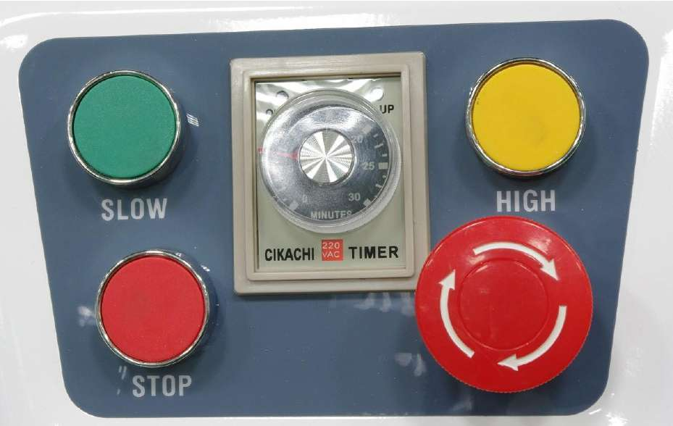

Подключите машину к основной электрической сети.
• Загрузите ингредиенты в дежу и опустите решетку дежи.
• Выставите необходимое время продолжительности замеса на таймере.
• Запустите машину нажатием на соответствующую кнопку («SLOW» - низкая скорость работы, «FAST» - высокая скорость работы). Остановить работу машины в данном режиме можно простым нажатием кнопки «STOP».
• Для экстренной остановки работы машины служит красная грибовидная кнопка. Для того, чтобы запустить машину в работу после нажатия этой кнопки необходимо отжать ее, повернув по часовой стрелке.
• Выгрузку теста из дежи осуществляйте только после отключения аппарата.

Модели TF80-260ECO.

9
•

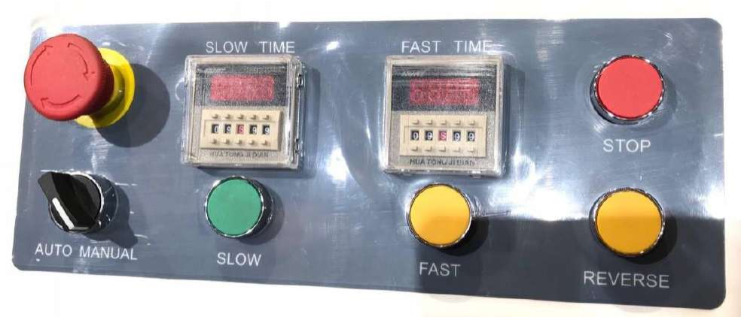

• Подключите машину к основной электрической сети.
• Загрузите ингредиенты в дежу и опустите решетку дежи.
• Для программирования работы машины в двухскоростном режиме выставите необходимое время работы на низкой скорости (левый таймер, «SLOW TIME») и на высокой скорости (правый таймер, «FAST TIME»). Черная ручка находится в положении «AUTO». Для старта работы нажмите зеленую кнопку «SLOW». Машина отработает время, заданное на левом таймере, на низкой скорости, затем автоматически переключится на высокую скорость работы и отработает время, заданное на правом таймере. Если запустить машину нажатием желтой кнопки «FAST» (с сохранением вышеуказанных настроек), то машина отработает только время, заданное на правом таймере (время работы на высокой скорости).
• В ручном режиме «MANUAL» (черный переключатель) работа машины не привязана ко времени, задаваемому на таймерах. Переместите черную ручку в положение «MANUAL». Запустите машину нажатием на соответствующую кнопку («SLOW» - низкая скорость работы, «FAST» - высокая скорость работы). Остановить работу машины в данном режиме можно простым нажатием кнопки «STOP».
• Во время работы можно мгновенно переключиться с работы на низкой скорости на работу на высокой скорости путем простого нажатия кнопки «FAST».
• При нажатии кнопки «REVERSE» дежа начинает вращаться в противоположную сторону. • Для остановки машины служит красная кнопка «STOP».
Для экстренной остановки работы машины служит красная грибовидная кнопка. Для того, чтобы запустить машину в работу после нажатия этой кнопки необходимо отжать ее, повернув по часовой стрелке.
• Выгрузку теста из дежи осуществляйте только после отключения аппарата.

Очень внимательно отнеситесь к рецептуре теста. Оно не должно быть крутым. Использование крутого теста оказывает чрезмерные нагрузки на аппарат, на которые он не рассчитан. Это приводит к преждевременному износу деталей аппарата и даже можем привести к разрушению его узлов. Рекомендации по приготовлению теста приведены в п.5.

10
•

Обратите внимание на то, что любые механические поломки аппарата не покрываются гарантийными обязательствами завода-изготовителя.

9. Обслуживание и очистка оборудования.
• Перед проведениемлюбых операцийпо обслуживаниюиочистке аппарата произведите полное обесточивание оборудования (должен быть обеспечен видимый разрыв электрической цепи!).
• Запрещается использовать для очистки машины любые виды органических растворителей. • Запрещается использовать для очистки машины прямые струи воды, душирующие
устройства и т.п.
• Запрещается использовать для очистки машины абразивные материалы как-то металлические щетки, абразивные губки и т.п. Все это может повредить поверхности машины.
• Очистку машины необходимо производить ежедневно в конце рабочего дня.
• Загрязнения необходимо удалять влажной тканью, смоченной мыльным раствором. После очистки, увлаженные поверхности машины необходимо вытереть сухой тканью.
• Запрещено погружать машины в воду.
• Периодически необходимо проводить технический осмотр оборудования, для контроля натяжения ремней и отсутствия следов износа. При необходимости осуществляйте дополнительную смазку движущихся элементов аппарата.

10. Неисправности и возможные пути их решения.

Неисправность

Не вращается крюк

Температура двигателя растет

Сильный шум в приводе

Крюк ударяется о дежу

Машина не запускается
Возможная причина Отсутствует подключение к сети
Напряжение не соответствует рекомендованному Перегрузка двигателя

Отсутствует смазка

Соскочила цепь
Крюк или дежа деформированы Отсутствует подключение к сети
Защитная крышка открыта
Устранение

Проверьте подключение

Проверьте напряжение электрической сети Уменьшите загрузку дежи Добавьте или поменяйте смазку
Наденьте цепь
Замените крюк или дежу

Проверьте подключение

Закройте защитную крышку

11

11. Условия гарантии.
На Ваше оборудование распространяются гарантийные условия, указанные ниже, действующие один год с момента покупки. Момент покупки определяется по дате, указанной на нашей накладной. Накладная должна быть подписана и заверена печатью нашей организации. Рекомендуется хранить копию этой накладной вместе с инструкцией на изделие.
Данная инструкция и копия накладной должна быть предъявлена нашему персоналу перед проведением любых работ, связанных с установкой, ремонтом, обслуживанием оборудования. Утеря накладной, инструкции влечет за собой аннулирование гарантии.
Гарантия означает бесплатную замену любых вышедших из строя частей или компонентов оборудования, что вызвано ошибками завода-изготовителя и действиями нашей сервисной организации в период гарантийного срока. Гарантия покрывает исключительно стоимость запасных частей, стоимость доставки запасных частей в пределах Москвы.
Условия действия гарантийных обязательств, содержатся в настоящей инструкции, кроме этого дополнительно напоминаем Вам их главные положения:
−оборудование должно быть введено в эксплуатацию представителями нашей организации; −обслуживание оборудования должно проводится представителями нашей организации; −оборудование должно эксплуатироваться всоответствиис указанияминастоящейинструкции
Не выполнение этих требований ведет к автоматическому аннулированию всех гарантийных обязательств. Осуществление гарантийного ремонта не продляет гарантийный срок на замененные компоненты.
Гарантийные обязательства не покрывают стоимости:
−любых последствий неквалифицированных действий Вашего персонала в отношении оборудования вне зависимости от того, кем, как и при каких обстоятельствах, они были совершены (это относится в равной степени к самостоятельным попыткам подключения/отключения, обслуживания, нарушениям указаний, содержащихся в настоящей инструкции);
−частей и компонентов оборудования, подвергшихся механическому разрушению в процессе транспортировки, перегрузки, эксплуатации оборудования;
−любых последствий воздействий третьих лиц, детей, животных на отдельные элементы конструкции оборудования, и оборудование в целом;
−любых работ по ремонту и обслуживанию оборудования, в отношении которого действие гарантии аннулировано;
−частей и деталей оборудования, износившихся или разрушившихся в результате избыточной нагрузки или естественного износа;
−прямого или косвенного ущерба, связанного сэксплуатациейоборудования или неправильной установкой оборудования.
Аннулирование гарантии производится на основании заключения нашего персонала о невыполнении Вами условий изложенных выше.
Оборудование, гарантия на которое аннулирована, может быть отремонтировано нами только после оплаты Вами счета за предполагаемые услуги.

12

12. Электрические схемы. Модели TF20-60ECO.

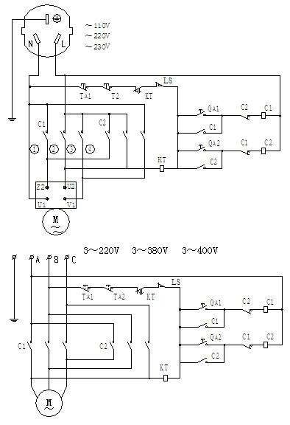

Код Название QA Кнопка «Старт» TA Кнопка «Стоп»
KT Таймер
Код Название C Контактор
M Мотор
LS Микровыключатель

13

14

